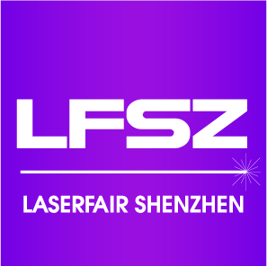 | 截止日期：2020年10月01日  酒店价目及订房回执确认表 |  | Form  8
请填写此表并回传至:  深圳市云旅会展服务有限公司邮箱或微信  电话: (86 755) 15007559090  微信: 15007559090  电邮 ： xuleiyunlv@163.com  联 络 人 : Mark 徐先生 |  | 展商名称：  展位号：  盖章及授权人签字：  电话/手机：  传真： 邮箱：

*称谓: | □ 先生. □ 小姐.
*客人姓名: | 姓名:
扫码预订，下列小程序码可直接下单 | □皇冠假日酒店
 | □联投东方万怡酒店
 | □中天美景华美达酒店
 | □ 万华国际大酒店
□ 维也纳国际酒店
（会展中心福永新田店）
 | □深圳市鸿利来酒店
 | □维也纳酒店（会展中心福永宝安大道店）
 | □单人间 □双人间
*房间类型: | □ 一份 □ 两份
*早餐: | □ 月 日
*入住日期: | □ 月 日
*离店日期: | □ 吸烟房 □ 非吸烟房
特殊要求:  酒店将根据特殊要求尽量安排（非确认） | □ 提前入住 □ 延迟退房
 | 接机： □需要 □抵达航班/时间
酒店轿车接机服务  酒店接送机服务为另外收费项目 | 送机： □需要 □出发航班/时间

